

**О внесении изменений в приказ Министра обороны Республики Казахстан от 18 марта 2014 года № 112 "Об утверждении знаков различия и знака об окончании Национального университета обороны имени Первого Президента Республики Казахстан – Елбасы"**

Приказ Министра обороны Республики Казахстан от 1 марта 2021 года № 120. Зарегистрирован в Министерстве юстиции Республики Казахстан 5 марта 2021 года № 22305

      ПРИКАЗЫВАЮ:

      1. Внести в приказ Министра обороны Республики Казахстан от 18 марта 2014 года № 112 "Об утверждении знаков различия и знака об окончании Национального университета обороны имени Первого Президента Республики Казахстан – Елбасы" (зарегистрирован в Реестре государственной регистрации нормативных правовых актов под № 9348, опубликован 24 апреля 2014 года в информационно-правовой системе "Әділет"), следующие изменение:

      пункт 3 изложить в следующей редакции:

      "3. Контроль за исполнением настоящего приказа возложить на курирующего заместителя Министра обороны Республики Казахстан.";

      приложение 1 к указанному приказу изложить в редакции, согласно приложению к настоящему приказу.

      2. Национальному университету обороны имени Первого Президента Республики Казахстан – Елбасы в установленном законодательством Республики Казахстан порядке обеспечить:

      1) государственную регистрацию настоящего приказа в Министерстве юстиции Республики Казахстан;

      2) размещение настоящего приказа на интернет-ресурсе Министерства обороны Республики Казахстан после его первого официального опубликования;

      3) направление сведений в Юридический департамент Министерства обороны Республики Казахстан об исполнении мероприятий, предусмотренных подпунктами 1) и 2) настоящего пункта в течение десяти календарных дней со дня государственной регистрации.

      3. Контроль за исполнением настоящего приказа возложить на курирующего заместителя Министра обороны Республики Казахстан.

      4. Настоящий приказ довести до должностных лиц в части, их касающейся.

      5. Настоящий приказ вводится в действие по истечении десяти календарных дней после дня его первого официального опубликования.

|  |  |
| --- | --- |
| *Министр обороны*  *Республики Казахстан* | *Н. Ермекбаев* |

|  |  |
| --- | --- |
|  | Приложение к приказу Министра обороны Республики Казахстан от 1 марта 2021 года № 120 |
|  | Приложение 1 к приказу Министра обороны Республики Казахстан от 18 марта 2014 года № 112 |

      Знаки различия Национального университета обороны имени Первого Президента Республики Казахстан – Елбасы

      Эмблемы Национального университета обороны имени Первого Президента Республики Казахстан – Елбасы

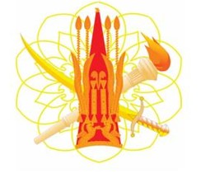

**Рисунок 1. Малая эмблема**

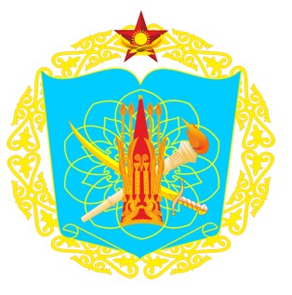

**Рисунок 2. Большая эмблема**

**Схематическое изображение знаков различия Национального университета обороны имени Первого Президента Республики Казахстан – Елбасы**

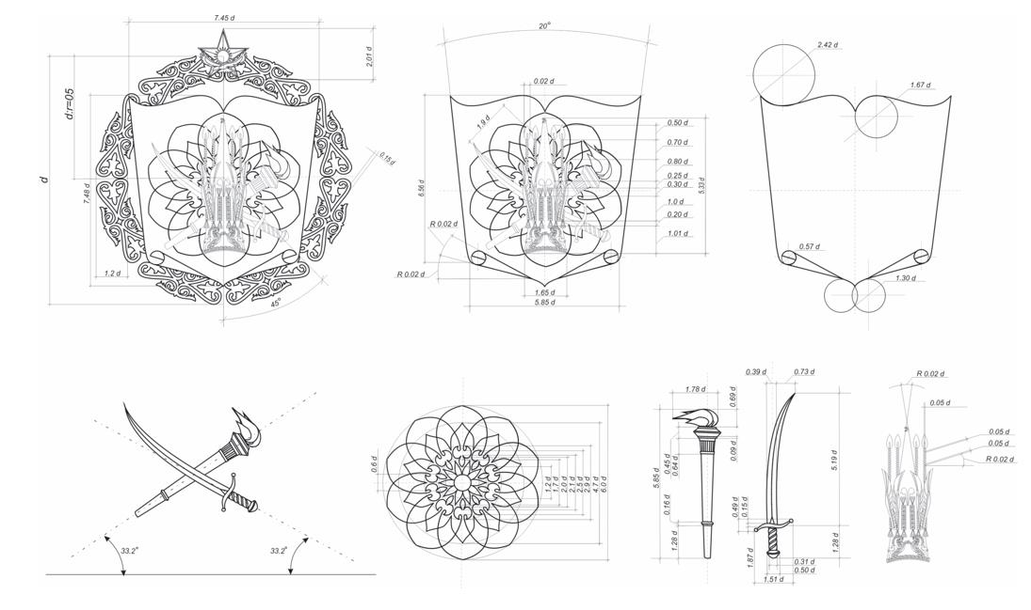

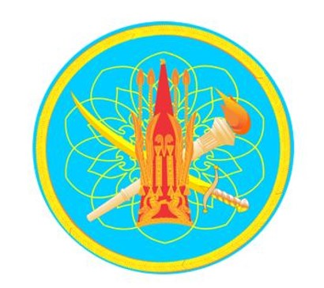

**Рисунок 3. Нарукавный знак руководителя Национального университета обороны имени Первого Президента Республики Казахстан – Елбасы кант с филигранным плетением**

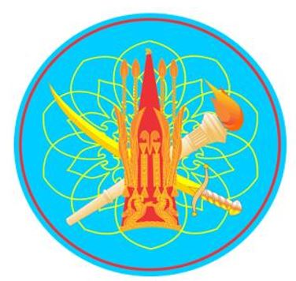

**Рисунок 4. Нарукавный знак постоянного состава Национального университета обороны имени Первого Президента Республики Казахстан – Елбасы кант тонкой линией**

      Примечание:

      Эмблемы Национального университета обороны имени Первого Президента Республики Казахстан – Елбасы (рисунки 1, 2) помещаются на форменной одежде военнослужащих постоянного состава.

      Воспроизводимое изображение эмблемы Национального университета обороны имени Первого Президента Республики Казахстан – Елбасы независимо от его размеров должно в точности соответствовать цветному или черно-белому стандарту эмблемы.

      Нарукавные знаки различия является знаком, устанавливающим принадлежность военнослужащих к Национальному университету обороны имени Первого Президента Республики Казахстан – Елбасы (рисунки 3, 4).

      Нарукавные знаки различия отражают особенности функционального предназначения Национального университета обороны имени Первого Президента Республики Казахстан – Елбасы, как высшего военного учебного заведения страны по подготовке офицерских кадров по уровню послевузовского образования.

      Для составления знака различия Национального университета обороны имени Первого Президента Республики Казахстан – Елбасы применены составные части из знаков:

      факел;

      меч;

      стилизованное тюркское солнце;

      сакский золотой шлем.

      Знаки различия поместили в щите в форме раскрытой книги. Раскрытая книга в системе военно-геральдических знаков раскрывает статус учебного заведения. В совокупности знаки составили большую эмблему Национального университета обороны имени Первого Президента Республики Казахстан – Елбасы, отражающую принадлежность учебного заведения к Вооруженным Силам Республики Казахстан.

      Элементы знака символизируют:

      сакский золотой шлем (атрибут воина – вождя, имеющего высокий военный статус) – преемственность исторических традиций, верности воинскому долгу по защите своей Родины;

      факел (символ знания, просвещения и прогресса) – важнейшую задачу Национального университета обороны имени Первого Президента Республики Казахстан – Елбасы в области подготовки офицеров по уровню послевузовского образования и военной науки;

      меч (традиционный символ вооруженной борьбы) – готовность к защите своей Родины;

      золотое солнце "Күн" – тюркское стилизованное орнаментированное изображение солнца (символ знания и интеллекта);

      форма геральдического щита – (картушный щит в виде раскрытой книги) – элемент военной геральдической системы, показывающий принадлежность и статус Национального университета обороны имени Первого Президента Республики Казахстан – Елбасы, как учебного заведения страны;

      голубой цвет поля геральдического щита – символизирует чистоту, разум, постоянство;

      золотой национальный орнамент (является культурной летописью казахского народа) – отражает национальные традиции;

      золото – символ величия, знатности, благородства и постоянства.

© 2012. РГП на ПХВ «Институт законодательства и правовой информации Республики Казахстан» Министерства юстиции Республики Казахстан